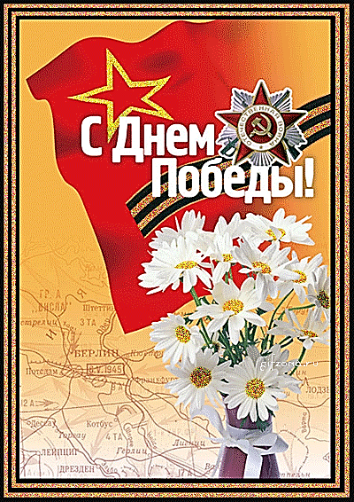

Государственное бюджетное общеобразовательное учреждение
«Бугульминская кадетская школа-интернат имени
Героя Советского Союза Газинура Гафиатуллина»

Проектная работа

«75 кадетских дел к 75-летию Победы»
по патриотическому воспитанию будущего защитника Отечества
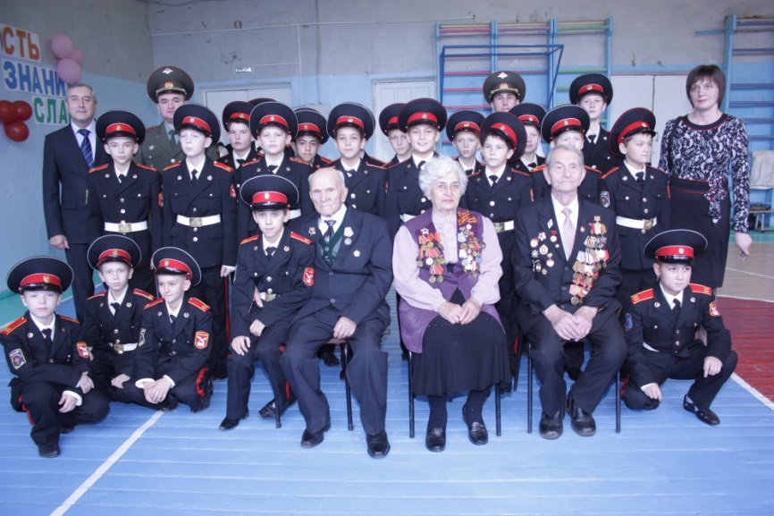

Автор проекта:
Кадет 10 класса Малышев Никита
Руководители:
ЗДВР
Кириллова Эвелина Петровна,
педагог-организатор
Шарова Вера Михайловна

Бугульма 2017 г.

Актуальность проекта
Слово «патриотизм», как и слово «любовь», принадлежит к тем немногим понятиям, значение которых знают все, но понимают по-разному. В последние годы понятие «патриотизм» применительно к молодому подрастающему поколению, звучит все чаще и чаще. Нравственность школьников, как важнейший элемент качества жизни, еще пристальней просматривается в контексте новой Стратегии воспитания. Как же связаны между собой понятия «образование» и «патриотизм» в образовательных учреждениях?
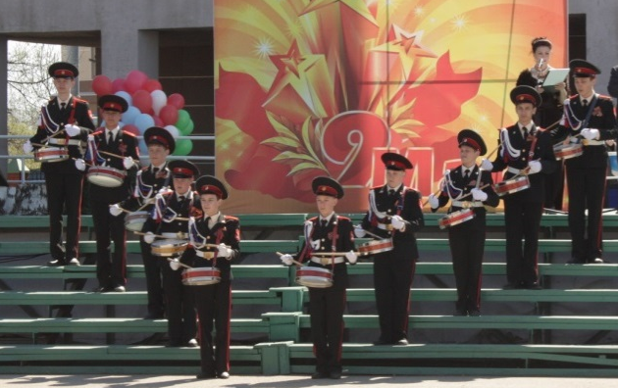
Слово «Образование», если отказаться от шаблонного значения этого слова как системы организации обучения, происходит от слова «образ». В этом смысле слово «образование», обозначает приведение человека к некому идеалу, заданными высшими образцами современной культуры, в которой этот человек существует. Неслучайно «иконы» - это образа. Можно ли представить образование ребенка, как процесс, отстраненный от эмоциональных проживаний, опыта социального взаимодействия? Можно ли представить осознанное формирование нравственной личности, только посредством транслирования информации. Игнорируя эмоциональные и чувственные переживания. Очевидно – нет. Образование процесс многогранный. Патриотизм в широком смысле слова выступает как главная цель в процессе получения кадетского образования как средство достижения «высокой нравственности», и как индикатор правильного выбора жизненного пути. При такой актуальности проблемы необходимо рассматривать фактор патриотизма в проектном контексте, проверяя им все стороны жизни будущего защитника Отечества.
Представленный проект «75 кадетских дел, к 75-летию Победы» ориентирован на средний и старший школьный возраст. Он знакомит школьников с инструментами формирования вершины нравственной воспитанности человека – патриотизмом. Это попытка окунуть ребят на несколько лет в социально-значимую деятельность, в которой информация по истории, взаимодействие с ветеранами, коллективно-творческая деятельность служит познанию, совершенствованию и уважению. Формированию собственной шкалы ценностей, как основы укрепления глубокого чувства сопричастности к судьбе своего народа и Отечества.
Основой Кадетской школы является патриотическое воспитание – образовательная технология двойного назначения, поскольку всеми доступными формами вооружает юного гражданина важнейшими морально-психологическими качествами, необходимыми как будущему защитнику Родины, так и мирному человеку. Известно, что нельзя воспитать настоящего гражданина без любви к Отечеству. Большую роль в воспитании патриота играет многолетняя подготовка кадетской школы к монументальным памятным датам России.
Проект дает возможность молодому человеку поэтапного открытия в себе главных нравственных составляющих: патриотизма, гражданственности и человеколюбия. Он учит особому отношению к героической странице в истории нашей Родины, к людям, отстоявшим мир нашего народа с честью и достоинством. Конечно, реализация проекта не мыслима без активного участия в этом процессе процессе школьной детской организации, офицеров, классных руководителей, педагогов и всего персонала кадетской школы. С формированием массового патриотического движения во всей школе, можно ожидать реальных результатов и в изменении патриотической воспитанности будущих защитников Отечества.
Реализуя проект патриотической направленности, необходимо учитывать, что Победа нашей Родины в Великой Отечественной войне, включает огромный идейный, нравственный заряд, помогающий делать молодую личность мудрой, гордой за нашу Родину.
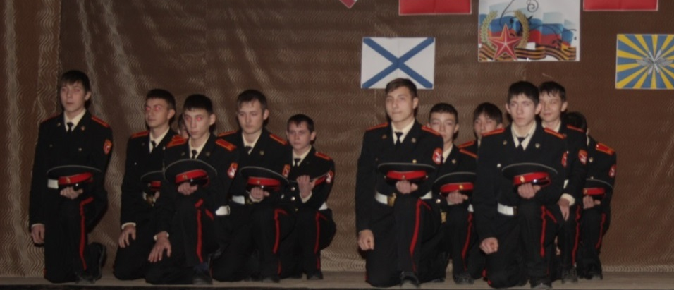
Священна память о героях войны, о тех, кто отстоял нашу страну от фашистских захватчиков; бессмертен подвиг советского человека, солдата и труженика, в Великой Отечественной войне. История ВОВ не только просвещает, учит, но и воспитывает. Это коллективная память народа, обращенная как в прошлое, так и в будущее.
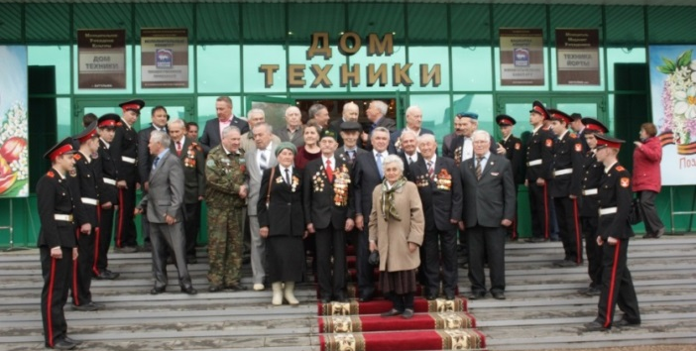
Именно поэтому, в работе по патриотическому воспитанию, важно показать самоотверженность и героизм русского и других народов нашей страны в борьбе за свободу и независимость, разъяснить молодым людям всемирно-историческое значение Победы нашей страны в Великой Отечественной войне 1941-1945 гг.
Цель проекта - создание на территории школы игрового пространства социально-значимой деятельности для самореализации личности подростка и развития его гражданско-патриотической воспитанности.
Задачи
- Усовершенствование системы патриотического воспитания в школе, через развитие кадетской инициативы и организацию социально-значимой деятельности.
- Повышение уровня гражданско-патриотической воспитанности будущего защитника Отечества.
- Стимулирование процесса снижения количества правонарушений в кадетской среде.
Участники проекта:
Учащиеся, сотрудники школы и социальные партнёры
Срок реализации проекта: 2016-2020 учебный год
Этапы реализации проекта:
1. Подготовительный: 09.2016 – 12. 2016 гг.
2. Основной: 01. 2017 – 05.20120 гг.
3. Заключительный: май 2020 года
План мероприятий по реализации проекта
№ | Наименование мероприятия | Место проведения | Срок проведения
1. Подготовительный
1. | Рассмотрение и утверждение проекта «75 кадетских дел к 75-летию Победы» | школа | сентябрь  2017 | Совет кадетского самоуправления, Педсовет
2. | Определение круга учреждений для реализации проекта | школа | Сентябрь  2017 | Совещание при директоре
2. | Планирование и распределение коллективно-творческих дел, акций по взводам | школа | Сентябрь- декабрь  2017 | Заседание кадетского самоуправления
2. Основной
1. | Старт школьного проекта «75 кадетских дел к 75-летию Победы» | Школьный плац | 11 января 2017 г. | Общешкольное построение
2. | Акции кадетского волонтерского движения «Крыло ангела» | Социально- реабилитационный центр ветеранов войны «Радуга», адресная помощь ветеранам. | В течение 2017-2020 г. | Заседание кадетского самоуправления,  Отряд «Крыло ангела»
3. | Памятно-мемориальные мероприятия | Мемориальные комплексы | Июнь, декабрь, январь, февраль, май 2017-2020 г. | Организация митингов, возложения цветов, Вахт Памяти.
4. | Информационно – пропагандистские, военно-спортивные и культурно-массовые мероприятия | Школа,  учреждения ДОД, ОУ города и района | В течение  2017-2020 г. | Организация пропагандистских, военно-спортивных и культурно-массовых мероприятий
5. | Освещение мероприятий, посвященных 75 –ой годовщине Победы в Великой Отечественной войне  1941-1945 годов в средствах массовой информации | СМИ,  интернет | В течение  2017-2020 г. | Выступления на НПК, размещение в СМИ
3. Заключительный
1. | Закрытие школьного проекта «75 кадетских дел к 75-летию Победы», подведение итогов, объявление победителей. | Школьный плац | Май 2020г. |  | Общешкольное построение
2. | Анализ эффективности проведенных мероприятий | школа | Конец мая |  | Заседание совета кадетского самоуправления
3. | Создание книги и видеофильма «Книга памяти», экскурсии в школьном музее,  фото альбома. | школа | май |  | Размещение в СМИ, участие в конкурсах к 75-летию Победы с обобщенным опытом работы, публикация «Книги памяти».

Участники проекта.
Предполагается, что в реализации проекта примут участие:
- учащиеся школы;
- штат сотрудников, включая администрацию и техперсонал;
- родители;
- представители местных органов власти;
- представители СМИ;
- социальные объединения ветеранов ВОВ и труда;
- военно-патриотические учреждения и социальные сообщества.
Важные условия проекта.
Для повышения эффективности проекта следует учитывать несколько условий:
- Сделать акцент в реализации проекта на повсеместном участии в нём. Если кто-то из участников проекта «не играет» по общим правилам, эффективность проекта снижается.
- Проект рискует быть крайне неэффективным, если его деятельность ограничится только внеурочными мероприятиями; в проект должно быть включено максимальное количество кадетских инициатив, родителей, офицеров-воспитателей и учителей. Сделать проект собственностью всех, кто учится и работает в школе. Проект должен состоять из многих форм активности и, если некоторые из форм окажутся неработающими то, оставшиеся дадут эффект и конечный результат будет достигнут.
- Ежедневный и доступный мониторинг. Обо всех событиях проекта, победах в военно-спортивных играх, участие в конкурсах и культурно-массовых проектах и т.д. сообщать всем кадетам, работникам, родителям детей, администрации. Открытая информация о событиях должна быть размещена на интернет-сайте и стенде кадетского самоуправления.
- Изучение эффекта и оценка степени участия кадет в том или ином патриотическом деле, осуществляется по разработанной и утвержденной балловой шкале Кадетским самоуправлением. Помощь в предоставлении информации оказывают все школьные службы.
- Победители проекта награждаются путешествием в г. Москву, по местам боевой славы 352-ой стрелковой дивизии. Помощь в награждении, оказывают администрация школы и военно-патриотические организации города.
Тематическое планирование кадетских дел
№  п/п | Наименование мероприятия | Срок  исполнения |  | Ответственные за проведение мероприятий
-1- | -2- | -3- |  | -4-
- Акции кадетского волонтерского движения «Крыло ангела»
1. | Оказание социальной адресной помощи закрепленным ветеранам (уборка по дому, уборка снега, помощь на приусадебных участках…) | 2017-2020гг.  в течение учебного года |  | Зам по ВР, офицеры-воспитатели
2. | Поздравления ветеранов с годовщинами Победы в ВОВ дома. | 2017-2020гг.  май |  | Классные руководители
3. | Поздравление Ветеранов-юбиляров | 2017-2020гг.  в течение учебного года |  | Кадетское самоуправление
4. | «За чашкой чая с ветераном» организация праздничных чаепитий с ветеранами | 2017-2020гг.  1 октября, май |  | Зам.по АХЧ ,зам. по ВР
5. | «В гостях у ветерана», посещение ветеранов на дому, поздравление с праздниками, Днем Победы. | 2017-2020гг.  в течение учебного года |  | Кадетский совет
6. | Взаимодействие с городским социальным реабилитационным центром ветеранов войны и труда «Радуга» | 2017-2020гг.  в течение учебного года |  | Офицеры-воспитатели
7. | Праздничные концерты для ветеранов ВОВ | 2017-2020гг.  май |  | Ответственный класс, педагог-организатор
8. | Приглашение ветеранов на Уроки мужества, Дни воинской Славы | 2017-2020гг.  по отдельному плану |  | Зам. директора по ВР
9. | «Подарок ветерану» изготовление изделий декоративно-прикладного творчества | 2017-2020гг. |  | Руководители кружков «Резьба по дереву» и «Роспись по дереву»
10. | «Портрет ветерана» фото в подарок ветерану, участие фотографий в конкурсах различного уровня | 2017-2020гг. |  | Педагог-организатор, руководитель кружка «Объектив»
- Памятно-мемориальные мероприятия
11. | Санитарная очистка, благоустройство памятников и мемориальных комплексов, увековечивающих память погибших в годы Великой Отечественной войны 1941-1945гг. | 2017-2020гг.  в течение учебного года |  | Офицеры-воспитатели, закрепленные классы
12. | Участие в митингах, парадах, мероприятиях, посвященных памятным датам ВОВ, у мемориалов и памятников Воинской Славы, | 2017-2020гг.  в течение учебного года |  | Офицеры-воспитатели, закрепленные классы
13. | Организация «Вахты памяти» у Вечного огня и Стелы 352-ой Стрелковой дивизии | 2017-2020гг.  9 мая |  | Офицеры-воспитатели, закрепленные классы
14. | Возложение венков и цветов к памятникам и воинским захоронениям ВОВ | 2017-2020гг.  в течение учебного года |  | Офицеры-воспитатели, закрепленные классы
- Информационно – пропагандистские, военно-спортивные и культурно-массовые мероприятия
15. | Поздравление руководителем школы ветеранов и участников ВОВ с праздниками | 2017-2020гг. | Директор
16. | «Круглый стол с ветераном» формирование интерактивной книги памяти для школьного Музея Воинской Славы. | 2017-2020гг.  в течение учебного года | Кадетский совет, педагог-организатор ,классные руководители
17. | «Книга памяти» создание видеофильма и сборника о ветеранах ВОВ, формирование архива школьного Музея Воинской Славы. | 2017-2020гг. | Кадетский совет, руководитель музея
18. | Плац-парад для ветеранов | Май 2019 г. | Педагог ДОП, Кадетское самоуправление, совместно с военкоматом
19. | Подготовка и распространение приглашений, открыток для ветеранов ВОВ | 2017-2020гг. | Кадетский совет, учитель искусства
20. | Участие в мероприятиях г. Бугульмы, посвященных знаменательным событиям ВОВ | 2017-2020гг.  по отдельному плану | Администрация школы совместно с отделом культуры администрации города, районный Совет ветеранов войны, труда.
21. | Единые классные часы «Битва за Москву», посвященная 75-летию начала контрнаступления советских войск под Москвой | 2017 г.  декабрь | Зам. по ВР, классные руководители, офицеры-воспитатели
22. | Единые классные часы «Курская дуга», посвященная 75-летию битвы | 2018 г.  сентябрь | Зам. по ВР, классные руководители, офицеры-воспитатели
23. | Единые классные часы «Сталинград», посвященная 75-летию битвы | 2018 г.  февраль | Зам. по ВР, классные руководители, офицеры-воспитатели
24. | Единые классные часы «Блокада», посвященная 75-летию снятия блокады г. Ленинград | 2019 г.  январь | Зам. по ВР, классные руководители, офицеры-воспитатели
 | Единые классные часы «Знамя над Рейхстагом», посвященные Победе | 2020 г.  май | Зам. по ВР, классные руководители, офицеры-воспитатели
25. | День Воинской Славы «Битва за Москву» | 2017-2020гг. декабрь | Педагог-организатор, классные руководители, офицеры-воспитатели
26. | День Воинской Славы «Сталинград» | 2017-2020гг.  февраль | Педагог-организатор, классные руководители, офицеры-воспитатели
27. | День Воинской Славы «Блокадный Ленинград» | 2017-2020гг.  январь | Зам. по ВР, классные руководители, офицеры-воспитатели
28. | День Воинской Славы «День Победы» | 2017-2020гг.  май | Зам. по ВР, классные руководители, офицеры-воспитатели
29. | «Героические страницы истории России» библиотечный квест | 2017 г.  по отдельному плану | Школьная библиотека, совместно с центральной детской библиотекой
30. | Открытый турнир по мини-футболу, посвященный 75-летию. | Май 2020гг. | Администрация школы совместно с УДМС
31. | Творческие отчеты школьных методических объединений «Они сражались за Родину!» | 2017-2020гг.  в течение учебного года  ( по планам ШМО) | Руководители ШМО
32. | Открытые уроки истории, посвященные знаменательным событиям ВОВ | 2017-2020гг.  по плану открытых тематических недель | Зам по УВР, учителя истории.
33. | Игра-проект на переходящий кубок «День защитника Отечества», в рамках месячника по военно-патриотической и оборонно-спортивной работе. | февраль  2017-2020гг.  по отдельному плану | Директор, зам. по ВР, классные руководители, офицеры-воспитатели
34. | Помощь в организации городских праздников «День призывника», «День героев Отечества», «День вывода войск из Афганистана», «День Победы» | 2017-2020гг. | Администрация
35. | Участие во всероссийских, республиканских, районных военно-спортивных соревнованиях, смотрах, фестивалях, конкурсах | 2017-2020гг. | Администрация
36. | «Равнение на Победу» спортивные эстафеты. | 2017-2020гг.  по отдельным планам | Учителя физической культуры
37. | Военно-патриотические игры и конкурсы | 2017-2020гг.  по отдельному плану | Совет офицеров
38. | Зимний биатлон | Январь 2020 г. | Учителя физической культуры, учитель ОБЖ, офицеры-воспитатели
39. | Лыжная эстафета | Февраль 2020 г. | Учителя физической культуры, офицеры-воспитатели
40. | Шахматный турнир | Март 2020г. | Руководитель шахматного клуба
41. | Легкоатлетический кросс | Апрель 2020г. | Учителя физической культуры, офицеры-воспитатели
42. | Мини-футбол | Май 2020г. | Учителя физической культуры, офицеры-воспитатели
43. | Участие агитбригады кадет в памятных мероприятиях школ района. | 15 февраля  2018-2020гг. | Администрация школы совместно с отделом культуры администрации города, «Боевым братством».
44. | Лыжный десант | февраля  2012-2015гг. | Администрация школы совместно с УО и Военкоматом города
45. | Школьный фестиваль военно-патриотической песни, ко Дню Героев Отечества | 9 января 2018-2020гг. | Педагог-организатор, учитель искусства, Кадетский Совет
46. | Участие в творческих конкурсах Всероссийского, республиканского, районного уровней. | 2017-2020гг. | Администрация
47. | Выставка детского рисунка «Победа !» | 2016-2020гг. май | Учитель искусства
48. | Конкурс интерактивных газет «Победа деда – моя победа!» | апрель 2020г. | Учитель ИКТ
49. | Библиотечные уроки мужества | 2017-2020гг. | Библиотечный клуб «Созвучие»
50. | «На марше Победы» экспозиция книг о войне | апрель, май 2020г. | Библиотека
51. | Конкурс выразительного чтения стихов о войне | Март 2020г. | ШМО гуманитарного цикла
52. | Школьный конкурс сочинений | Ноябрь 2019 | ШМО гуманитарного цикла
53. | Организация экскурсий в музеи и по местам военных событий нашей Родины | 2017-2020гг. | Администрация, руководитель школьного музея
54. | Работа школьного музея «Поклонимся Великим тем годам»  Обновление экспозиции школьного музея | 2016-2020гг.  по отдельному графику | Руководитель школьного музея
55. | «Живет Победа в поколениях» - школьный проект, в рамках празднования Дня Победы | Май 2020г. | Зам.по ВР, педагог-организатор
56. | «Листая истории нашей страницы»» - конкурс на лучшую исследовательскую работу по истории ВОВ Бугульминскгого района и Татарстана | Февраль 2020г. | Зам.по УВР, руководитель научного общества «Квант»
57. | Информационные блоки на спец. занятиях «Бугульминцы в годы войны», «Юные герои сороковых», «Пионеры-герои», «Подвиги комсомольцев», «Золотые звезды Бугульминцев» и др. | 2017-2020гг.  по отдельному графику | Офицеры-воспитатели
58. | «Овеяны славою, флаг мой и герб» общешкольное мероприятие для взводов нового набора | Ежегодно  ноябрь | ШМО классных руководителей и офицеров-воспитателей
59. | Фотоконкурсы «Улыбка ветерана», «Наши ветераны», «Праздник Победы глазами детей»… | 2017-2019гг. | Педагог-организатор, Кадетский совет
60. | Обновление стендов «События и даты», «Равнение на Победу!» | 2017-2019гг. | Педагог-организатор, учитель ИЗО
61. | Цикл тематических кинопоказов «Брестская крепость», «Ладога», «Сталинград»… | 2017-2020гг. | Педагог-организатор
62. | Конкурс буктрейлеров «Этот день Победы порохом пропах» | 2019гг. | Педагог-организатор, Кадетский совет
63. | Цикл музейных уроков «Знамя Победы» | 2017-2020гг.  по отдельному графику | Руководитель школьного музея
64. | Поисковые экспедиции по местам боевых действий | 2017-2020гг.  весна | Руководитель поискового отряда
65. | Творческий отчет военно-спортивного клуба «Факел» | Творческий отчет военно-спортивного клуба «Факел» | Руководитель клуба
66. | Конкурс проектов интерактивного Музея боевой Славы г. Бугульмы | 2020г.  март | Учитель информатики, администрация города
67. | Общешкольное построение. Закрытие проекта « 75 кадетских дел, к 75-летию Победы». Подведение итогов, награждение победителей.  Организация экскурсии для победителей в г. Москву. | Май  2020г. | Админисрация школы
- Освещение мероприятий, посвященных 75 –ой годовщине Победы в Великой Отечественной войне1941-1945 годов
в средствах массовой информации
68. | Публикация в «Бугульминской газете», в рубрике «К 75 – летию Великой Победы», статей, посвященных юбилейной дате | 2017-2020гг. |  |  | Редакция районной газеты (по согласованию)
69. | Открытие рубрики «На марше Победы» на сайте школы, для публикации материалов, посвященных юбилейной дате | 2017-2020гг. |  |  | Учитель информатики
70. | Конкурс плакатов-блогеров «Бугульминцы – герои ВОВ» | Февраль  2020 г. |  |  | Учитель ИКТ
71. | Информация на радио и местном телевидении о мероприятиях, достижениях и победах кадет, посвященных юбилейной дате | 2017-2020гг. |  |  | Радио (по согласованию)
72. | Семинары по военно-патриотической работе школы | 2017-2020гг. |  |  | Администрация школы
73. | Научно-исследовательский проект « От князя Невского, до маршала Жукова», выступления кадет на НПК различного уровня | 2017-2020гг. |  |  | Учителя-предметники
74. | Публикация в сборниках НПК различного уровня материалов исследовательской работы по данному направлению | 2017-2020гг. |  |  | Учителя-предметники
75. | Информация о ходе выполнения данного плана ежегодно (май), в воспитательном отчете школы, в разделе «Военно-патриотическая работа». | 2017-2020гг. |  |  | Зам. по ВР, старший офицер-воспитатель

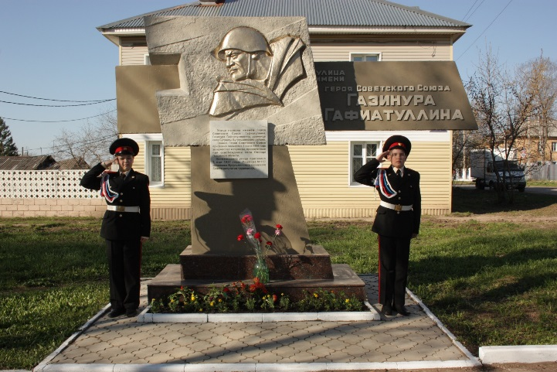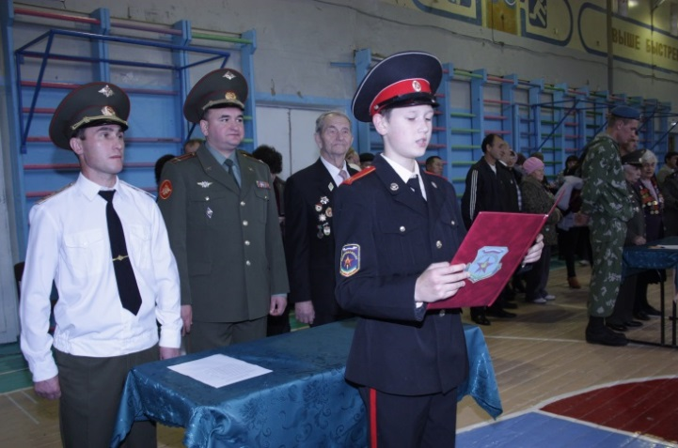
Инструментарий для оценки эффективности мероприятий
В основу оценки успеха взводов в организации мероприятий, положена бальная система, которые начисляются за деятельность кадет, повышающую престиж кадетской школы, в каждом внеклассном мероприятии.
Информацию обобщают и публично афишируют педагог-организатор и лидеры кадетского самоуправления.
Система оценки работы кадетских взводов к проекту
«75 кадетских дел, к 75-летию Победы».
Школьные  праздники | Школьные конкурсы, соревнования | Муниципальный уровень | Республиканский, Всероссийский , Международный уровень
1 балл-оформление  праздника  1 балл- сценарий  1 балл-презентация  1 балл-массовость  1 балл – за интересное творческое решение | 1 балл—участие  2 балла—3место  3 балла—2место  4 балла—1место | 2 балла—экскурсии  3балла—массовое участие в организации торжеств  4 балла—парады и мемориальные мероприятия  Участие в конкурсах  5 баллов—3место  6 баллов—2место  7 баллов—1 место | 3 балла—походы и экскурсии,  Научно-творческие и военно-патриотические конкурсы  7баллов—участие  8 баллов—3 место  9 баллов—2 место  10 баллов—1 место

Таблица рейтинга организации патриотической деятельности взводов
за 2016-2017 учебный год (пример)
Мероприятие,  уровень | Кл.  5 | Кл.  6 | Кл.  7 | Кл.  8 | Кл.  9 | Кл.  10 | Кл11
Республиканский уровень  Военно-спортивные соревнования  «К защите Родины готов!»  г. Казань |  |  |  |  | 7 | 7 | 7
Соревнования по армспорту  г. Набережные Челны |  |  |  | 10
Участие в республиканском конкурсе творческих работ «Я помню! Я горжусь!» | 6 | 8 | 6 |  |  |  | 10
Городской уровень  Вахта Памяти у Вечного огня |  |  |  | 4
Экскурсия в музей Героя Советского Союза Г. Гафиатулина |  |  |  |  | 2
Участие в организации выставки работ местного художника Ф. Газизуллина |  | 2
Организация и проведение муниципального праздника «День призывника» | 3 |  | 3 | 3
Конкурс авторских стихов «Мой дедушка – герой» |  | 7 |  |  |  |  | 4
Легкоатлетический кросс, посвященный Дню Победы |  |  |  | 7
Участие и помощь в организации муниципального торжества, День Победы | 3 | 3 | 3 | 3 | 3 | 3 | 3
Посещение выставки краеведческого музея «Летопись войны» |  |  |  |  | 2
Школьный уровень  Чаепитие и концерт для ветеранов ВОВ | 1 | 1 | 1 | 1 | 1 | 5 | 6
Акция памяти, посвященная Героям-бугульминцам, в Аллее Славы |  |  |  |  |  |  | 5
Выступление агитбригады  «Память в веках», в ОУ города и района |  | 6
«Рейд чистоты», организация субботников на мемориалах города | 2 | 2 | 2 | 2 | 2 | 2 | 2
«Песни военных лет» вокальный конкурс | 2 | 2 | 4 | 2 | 2 | 5 | 6
«Герои Татарстана» школьное НПК | 1 | 1 | 1 | 2 | 5 | 4 | 3
Плац-парад для ветеранов | 2 | 2 | 1 | 4 | 5 | 6 | 1
Спорт  Мини-футбол | 2 |  |  | 3 | 4 |  | 2
Настольный теннис |  |  | 2 |  | 3 | 4
Школьное троеборье | 2 | 3 | 4 | 3 | 2 | 1 | 4
Сборка-разборка АКМ |  |  | 4 | 3 |  |  | 4
Соревнования по подтягиванию на перекладине | 3 | 2 | 4 | 3 |  |  | 3
Творческие работы  «Открытка ветерану» конкурс рисунков |  | 3 | 2 | 4
«Опаленные войной» презентация буктрейлеров | 2 | 2 | 4 | 3
«Этих дней не смолкнет слава» конкурс эссе | 4 | 2 | 3
«Герои живут среди нас» конкурс презентаций |  |  |  | 3 | 4 | 5 | 6
итог | 33 | 43 | 44 | 58 | 40 | 42 | 64
место | 7 | 4 | 3 | 2 | 6 | 5 | 1

Правила «75 кадетских дел, к 75-летию Победы» вывешиваются на стенде кадетского самоуправления, чтобы каждый кадет мог апеллировать. Рейтинг организации воспитательных мероприятий озвучивается еженедельно на общешкольном вечернем построении дежурным офицером-воспитателем. Ежедневный мониторинг внеурочной деятельности, в рамках проекта ведется на интернет сайте школы в разделе «На марше Победы» и в группе «Бугульминские кадеты В Контакте. Отмечается динамика: количество баллов, которые «заработал» или «потерял» взвод за последнюю неделю. Кроме того, в новостном разделе можно познакомиться с событиями дня и кратким содержанием мероприятий.
Сумма рейтингов за все четыре учебных года даст возможность определить взвод, победивший в проекте.
Сводная таблица итогов года (пример)
Класс | 5 | 6 | 7 | 8 | 9 | 10 | 11
1 год |  |  |  | 5 | 7 | 1 | 2
2 год |  |  |  | 4 | 7 | 2 | 1
3 год |  |  |  | 7 | 6 | 2 | 3
4 год |  |  |  | 6 | 7 | 1 | 3
Всего |  |  |  | 22 | 27 | 6 | 9
Место |  |  |  | 3 | 4 | 1 | 2

Класс победитель получает квоту на участие в экскурсии 10 человек.
Бюджет конкурсного проекта
Наименование статьи | стоимость | Всего
Оплата транспортных услуг (бензин для школьного автобуса) | 30000 | 30000

Ожидаемые результаты реализации проекта:
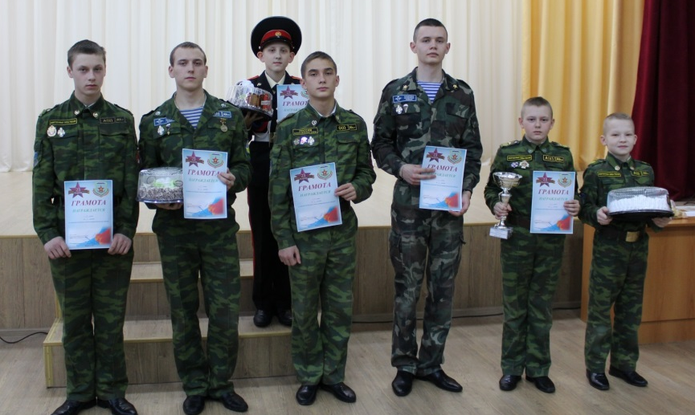
- Создание на территории школы игрового пространства по вовлечению подростков в социально-значимую деятельность. Усовершенствование системы патриотического воспитания в кадетской школе, в соответствии с требованиями ФГОС;
- Повышение уровня гражданско-патриотической воспитанности будущего защитника Отечества. Приобретение кадетами опыта социально значимой деятельности;
- Положительная динамика по снижению правонарушений среди кадет;
- Создание видеофильма и печатного сборника воспоминаний «Книга памяти», фотоальбома «75 кадетских дел, к 75-летию Победы».
Новизна
Новизной проекта является сам факт личного взаимодействия учащихся кадетской школы с ветеранами Великой Отечественной войны, их родственниками, прикосновение к судьбам своих дедов и прадедов. Погружение в боевую историю нашей Родины, с целью изучения и формирования чувства сопричастности, гордости за свое Отечество.
Новыми являются многие формы воспитательной деятельности: интерактивные конкурсы плакатов-блогеров, выставки буктреллеров книг о Великой Отечественной войне, плац-концерты для ветеранов, интеллектуальные квесты, использование детских СМИ и другие. Сам проект реализуется через новую форму работы: организацию соревнований между взводами и учащимися за право стать участником экскурсии «По следам 352-ой дивизии» (г. Москва) в юбилейный год Победы в Великой Отечественной войне.
Перспективы.
Проект поможет грамотно и плодотворно организовать работу с учащимися школ, в рамках реализации Республиканских и Федеральных планов встречи 75-ой юбилейной даты Победы в Великой Отечественной войне 1941-1945 г.
Надеемся, что материал послужит теоретической и практической основой для заместителей директоров по воспитательной работе и педагогов организаторов всех образовательных учреждений в их нелегком, но интересном процессе гражданско-патриотического воспитания подрастающего поколения.

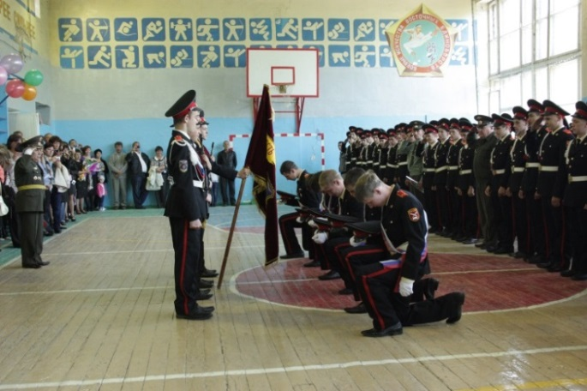

Информационные источники и нормативные документы

- Концепция развития дополнительного образования детей, утвержденная распоряжением Правительства Российской Федерации от 4 сентября 2014 г. №1726-р;
- Стратегия развития воспитания в Российской Федерации на период до 2025 года, утвержденная распоряжением Правительства Российской Федерации от 29 мая 2015 г. №996-р;
- Постановление Кабинета Министров Республики Татарстан от 17.06.2015 №443 «Об утверждении Стратегии развития воспитания обучающихся в Республике Татарстан на 2015-2025 годы».
- Резолюция августовского совещания работников ОН в РТ от 20.07.15 № 9016/15
- Воронова Е.А. Воспитать патриота: программы, мероприятия, игры. 2-е издание. Ростов н/Д: Феникс, 2008 г.
- Концепция Государственной программы «Патриотическое воспитание граждан Российской Федерации на 2016–2020 годы»
- Данилюк А.Я., Кондаков А.М.,Тишков В.А. Концепция духовно-нравственного развития и воспитания личности гражданина России. Москва «Просвещение» 2009 г.
- Пашкович. И.А. Патриотическое воспитание. Система работы, планирование, конспекты уроков, разработка занятий. 2-е издание, Волгоград: Учитель, 2008.
А также школьные программы и проекты:
1. Школьная комплексная целевая программа «К истокам нравственности» духовно-нравственного воспитания и развития будущих защитников Отечества.
2.Школьный проект «70 кадетских дел, к 70-летию Победы».
3. Школьная целевая программа «Здравия желаем!» по содействию сохранения и укрепления здоровья будущих защитников Отечества.
4. Школьный проект «Кадетский авангард» по самореализации личности подростка и развития его здорового жизненного стиля.
5. Школьный проект «В гостях у ветерана» по патриотическому воспитанию кадет.
Содержание наиболее значимых кадетских дел, в рамках проекта
«Книга памяти»
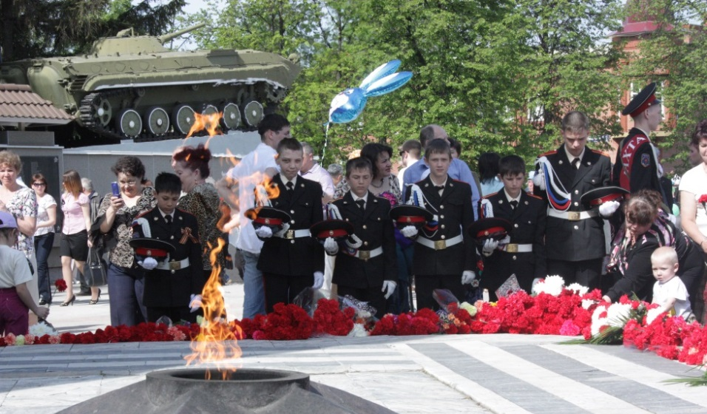

Одной из интересных форм работы данного проекта, является создание фильма «Книга памяти».
Видео журнал, описывающий боевой и трудовой подвиг наших ветеранов, охватывает несколько лет работы с ветеранами и их семьями. Такая работа имеет большое значение в патриотическом воспитании подрастающего поколения.
Работа над созданием фильма «Книга памяти» способствует развитию творческой самодеятельности и общественной активности кадет в процессе сбора, исследования, обработки, оформления и пропаганды материалов.
Уже готовый материал пополняет фонд школьного музея Боевой славы и обеспечивает участие в различных республиканских и всероссийских акциях.
Чтобы создать фильм мы занимаемся следующими видами деятельности:
- организуем встречи с ветеранами и их родственниками, собираем материал о их жизни, фотографируем, снимаем интервью и воспоминания;
- изучаем собранный материал, отбираем видеокадры и монтируем фильм;
- воспоминания ветеранов записываем и оформляем в «Книгу памяти»;
- оказываем содействие учителям в использовании материала в учебном процессе.
Основная функция фильма «Книга памяти» - увековечивание памяти о наших бугульминских ветеранах. А также это многогранная деятельность, направленная на повышение у кадет уровня образования, патриотической и духовно-нравственной воспитанности.
«Листая истории славной страницы…»
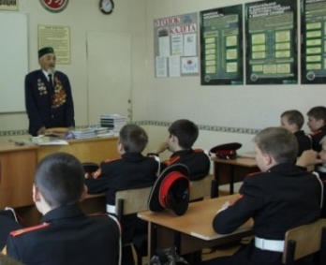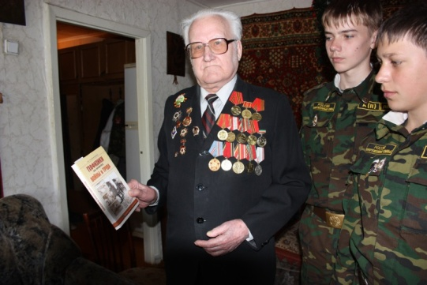
Изучение истории родной земли, истории нашего Отечества, боевых, трудовых и культурных традиций, устоев народа было и остается важнейшим направлением в реализации проекта, посвященного 75-летию Победы. Особая роль в проекте отводится мероприятиям, затрагивающим военную историю. Соприкасаясь с ней, подрастающее поколение приобщается к трудовому и ратному подвигу народа, равняется на лучших его представителей, учится на героических примерах жизни и деятельности наших великих предков, дедов и отцов беззаветному служению Отчеству, готовности встать на его защиту. Историческая подготовка в определенной мере призвана решить задачи духовно-нравственного и идейного обеспечения процесса патриотического воспитания будущих защитников Отечества.
Мероприятия проекта исторической подготовки кадет включают следующие формы работы:
- изучение истории малой Родины (родного края), микрорайона, улицы;
- изучение ратной истории России и Советского Союза, истории их вооруженных сил, видов и родов войск, боевых традиций армии и флота;
- изучение государственной и военной символики;
- проведение Дней Воинской Славы России;
- изучение кадетской и военной формы;
- написание рефератов, создание проектов, презентаций и фильмов о ВОВ;
- проведение виртуальных экскурсий для школьников;
- изучение жизни и подвигов воинов, военачальников, полководцев, юных защитников Отечества.
В военную мировую историю были вписаны десятки имен выдающихся государственных деятелей, полководцев и флотоводцев. Но какова их роль в развитии современных Вооруженных Сил России, на этот вопрос вам вряд ли обстоятельно ответят современные школьники. Мы предлагаем исследовать вопрос исчезающих имен великих полководцев, их личную роль в военной истории, исследования кадет объединит научно-практическая конференция для школьников Юго-Востока Татарстана «От князя Невского, до маршала Жукова», которая будет проходить в течении 3 лет, на базе ГБОУ «Бугульминская кадетская школа-интернат». Обучающиеся школ будут проводить научные-исследования в области военной истории и освещать их на НПК. Ежегодная НПК будет приурочена определенной знаменательной исторической дате (2017г «Роль Кутузова в войне 1812 г.», 2018 «День Победы русской эскадры под командованием адмирала П.С. Нахимова над турецкой эскадрой у мыса Синоп», 2019 «Роль А.В. Суворова в отечественной и мировой военной истории» и др.)
Научно-исследовательская работа в области военной истории позволит, пополнить школьные музейные архивы, глубже раскрыть смысл, проводимых в школе проектов , посвященных Дням Воинской Славы России.
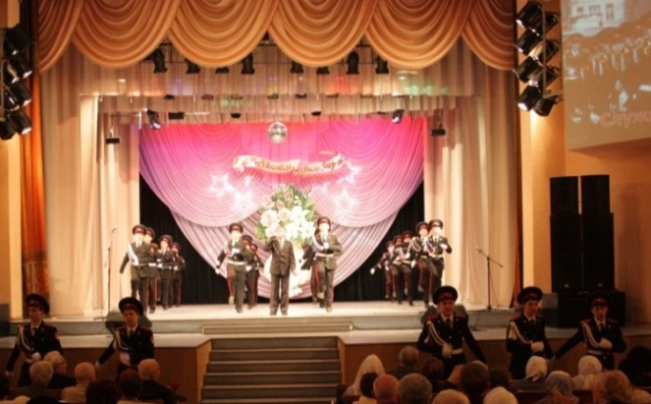
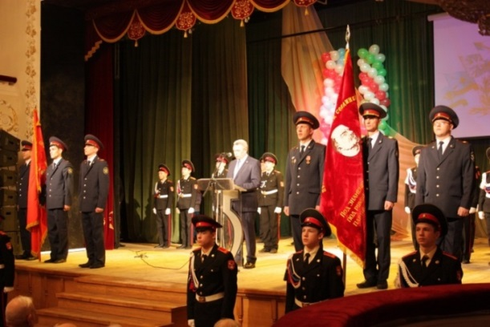
Отличительной особенностью НПК «От князя Невского, до маршала Жукова» станет участие в составе членов жюри конференции ветеранов Великой Отечественной войны.
Иногда, муниципальные проекты, посвященные знаменательным ратным датам нашей Родины, завершаются масштабными районными мероприятиями, с привлечением военных организаций и городской общественности. Так традиционным стал в нашем городе «Лыжный десант», который ежегодно проводит Военкомат города Бугульмы и ветераны боевых конфликтов с кадетами нашей школы 15 февраля, в день вывода войск из Афганистана.
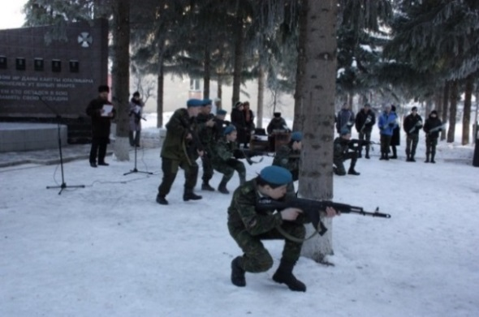
В 2019 году, в честь юбилейной даты , 30 кадет совершат марш-бросок на лыжах в село Зеленая Роща, Петровка и Соколка. Маршрут выбран не случайно. В этих населенных пунктах будут организованны встречи с ветеранами Афганистана, митинги, посвященные приближающейся годовщине Победы в ВОВ, возложение цветов на могилы погибших воинов Великой Отечественной. Тем самым, кадеты пронесут символическое знамя Победы над памятными мемориалами нашего края, еще раз всколыхнув у жителей нашего района, чувство сопричастности к славной истории нашего Отечества.
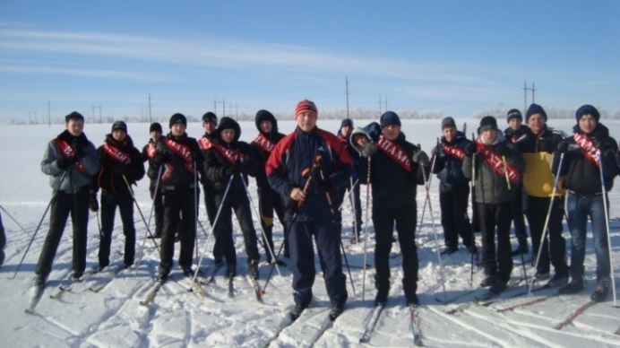
« За чашкой чая с ветераном»
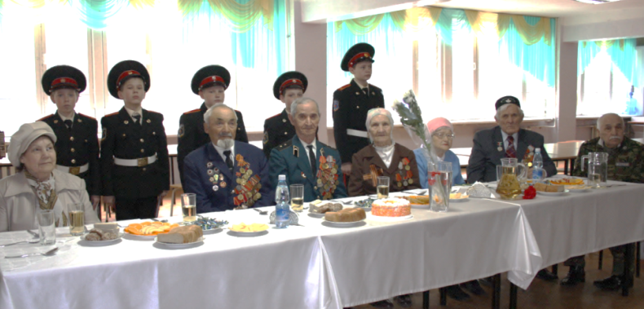
В реализации проекта, посвященного к юбилейной дате велика роль взаимодействия кадетской школы с ветеранами Великой Отечественной войны, их родственниками и «детьми войны». Нет ни одного праздника в кадетской школы, который бы проводился без их участия: будь то конкурс военной песни, или принятие Кадетской клятвы.
В рамках проекта школой планируются организация ряда таких встреч. Они будут проходить не только в форме официально принятого «Урока мужества», но и в форме музыкальной гостиной, концерта, посещения ветеранов на дому. 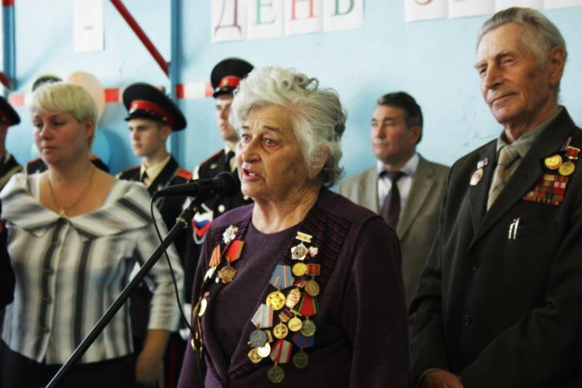 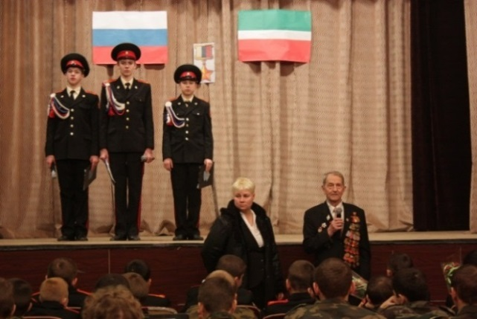
Встреча с ветеранами для кадет всегда трепетное событие, которое рождает в их душах бурные эмоции и чувства. Выступления ветеранов, их рассказы о сражениях с врагом, о подвигах боевых друзей часто служат толчком к началу или активизации нового проекта.
Такие встречи должны быть хорошо спланированы и продуманы кураторами, организующими их. Так как далеко не всегда человек, совершивший в свое время героический подвиг, прошедший славный жизненный путь, способен убедительно, доходчиво рассказать об этом детям. В этом случае организатор встречи должен знать подробную информацию о герое, и уметь деликатно донести ее детям.
Так однажды на урок мужества, посвященный юбилею формирования прославленной 352 Оршанской Стрелковой дивизии, сформированной в Бугульме, ветераны войны принесли текст полковой песни дивизии. И рассказали, как она была создана и какой боевой путь прошла вместе с бугульминцами на фронтах войны. Так родился проект восстановления песни. Ребята скорректировали текст, педагог вокала написала музыку. При поддержке администрации города и музыкальной школы была сделана фонограмма песни. Теперь песню исполняет на мероприятиях, посвященных ВОВ наш кадетский хор. Песня является частью визитной карточки школы.
Общаясь с ветеранами войны и их родственниками, слушая их воспоминания, знакомясь с реликвиями народного подвига, кадеты овладевают огромным духовным богатством.
В школе существует волонтерское движение «Крыло ангела», участники которого посещают семьи, где хранится память о ветеране. Они оказывают ветеранам посильную помощь, поздравляют с праздниками.
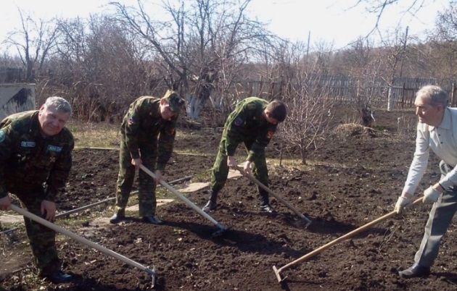
Поздравление ветеранов с праздником, особое знаковое событие, традицией стало проведение перед ним конкурса авторских поздравительных открыток. Всей школой ребята рисуют рисунки, лучшие из них выставляются на выставке творческих работ. Затем ребята Кадетского самоуправления отбирают лучшие рисунки, сканируют, оформляют в открытку, подписывают и разносят нашим Ветеранам. Авторы открыток-победителей награждаются администрацией школы грамотами и сладкими призами.
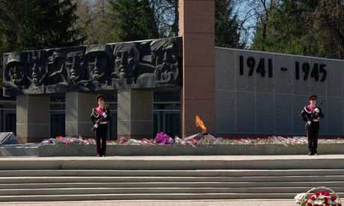
«Вахта памяти»
Особенными страницами данной программы являются памятно-мемориальные мероприятия. Такие, как «Пост №1», «Торжественная встреча ветеранов», «Парад», «Возложение цветов к Вечному огню» и др.
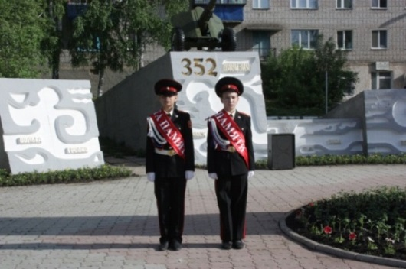
Традиционно учащиеся Кадетской школы заступают на Пост №1 у Вечного огня и стелы 352 дивизии. Вахту памяти несут лидеры Кадетского самоуправления.
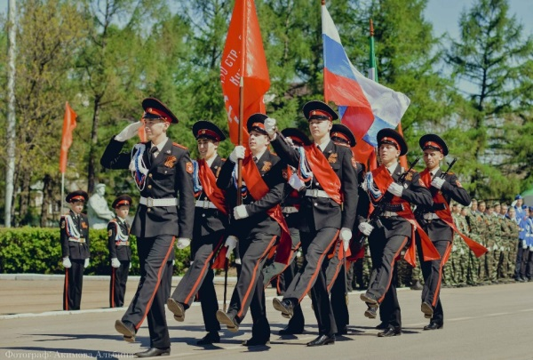
В честь праздника 9 мая, все учащиеся ОУ, представители военных организаций города участвую в «Параде Победы» на главной площади города. И самым торжественным и ярким является колонна кадет, которая по традиции идет в авангарде парадного шествия.
Проведением таких акций, мы отдаем дань уважения и памяти подвигу наших дедов, которые отвоевали для нас этот мир и пали на поле боя во имя нашего светлого будущего.
В свою очередь, проведение патриотических акций глубоко трогает ветеранов войны. Они часто, от всей души поблагодарят ребят, и всегда шлют в адрес кадетской школы только добрые отзывы.

